**ЗМІСТ**

1. Опис технологічного процесу 3
2. Постановка задачі автоматизації 6
3. Розробка схеми автоматизації технологічного процесу 8
4. Математичне моделювання конденсатора у технологічному процесі виробництва азотної кислоти під тиском 0.73МПа11

4.1 Основи математичного моделювання конденсатора 11

4.2 Алгоритм програмного розрахунку14

4.3 Лістинги програми 14

4.4 Результати роботи програми при різних значеннях витрати 18

1. **ОПИС ТЕХНОЛОГІЧНОГО ПРОЦЕСУ**

Виробництво азотної кислоти під тиском 0,73МПа включає такі стадії: підготовку та компримування повітря; підготовку газоподібного аміаку з рекуперацією тепла реакції (отримання пари); охолодження нітрозних газів і абсорбцію оксидів азоту з отриманням азотної кислоти; каталітичне очищення хвостових газів від залишкових оксидів азоту.

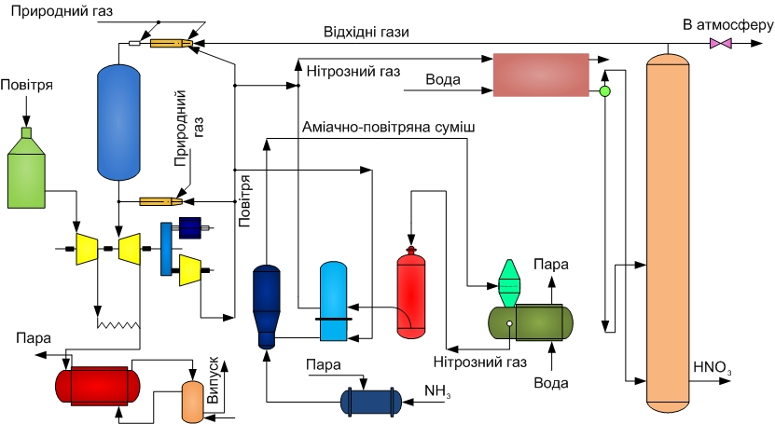

Рис. 1.1. Схема установки виробництва азотної кислоти під тиском 0,73 МПа

Атмосферне повітря спочатку очищується суконному фільтрі 1, потім промивається водою, відпрацьованою в холодильниках установки. У першому ступені турбокомпресора 5 очищене повітря стискається, потім охолоджується у водяному холодильнику 10 до 40…45 °С і стискається в другому ступені турбокомпресора 9 до кінцевого тиску 0,73 МПа.

Очищений газоподібний аміак під тиском 1.0…1,2 МПа підігрівається парою в підігрівнику 16 і надходить у змішувач 14, куди подається також повітря, нагріте до 270 °С нітрозннми газами в теплообміннику 15. Отри-мана аміачно-повітряна суміш фільтрується повторно в поролітовому фільтрі 13 і надходить на каталізатор у конвертор 18.

Конверсія аміаку здійснюється за температури 790…800 °С. Тепло рекції окислювання аміаку використовується в котлі-утилізаторі 19 для одержання перегрітої пари.

Далі нітрозні гази проходять крізь фільтр для уловлювання платини, розміщений у верхній частині порожнистого апарата 17 - окиснювача. Температура газів після окиснювання NО підвищується, і це тепло частково використовується для підігрівання повітря в теплообміннику 15. Тут нітрозні гази охолоджуються до температури 175 °С. Більш глибоке використання тепла нітрозних газів невигідне, тому вони додатково охолоджуються водою в заглибному холодильнику 20.

У холодильнику 20 одночасно з охолодженням нітрозних газів відбувається конденсація водяної пари. У результаті цього з конденсатора вихо-дить приблизно 52 %-ва азотна кислота (до 50 % від загального виробітку).

На виході з холодильника кислота відокремлюється від газів і самопливовм спрямовується в абсорбційну колону 21. Від верхньої тарілки до нижньої концентрація кислоти збільшується, досягаючи на виході 55…56 %.

Після абсорбційної колони відхідні гази очищаються від оксидів азоту. Для цього їх спочатку підігрівають до температури 450…480 °С у топці 3 за рахунок тепла спалювання природного газу, потім у газову суміш до-дають певну кількість природного газу.

Для того щоб почався процес взаємодії CH4 і NO+NO2, суміш потрібно нагріти до температури запалювання, яка залежить від виду каталізатора у конверторі 2.

Відхідні гази, що містять продукти розщеплення оксидів азоту з додаванням деякої кількості стиснутого повітря і проходять через газову турбіну 6, приводячи в дію турбокомпресор 9 для стискання повітря.

Топку 4 зазвичай використовують тільки під час пуску газової турбіни 6. Якщо турбіна дає більше енергії, ніж це потрібно турбокомпресору 9, її надлишок передається мотору-генератору 8, який відводить струм у мережу заводу. У турбіні 6 гази охолоджуються, а тиск знижується. Тепло що залишилося використовується в котлі-утилізаторі 11 і економайзері 12 для одержання перегрітої пари температурою 230 °С. При цьому гази охолоджуються та викидаються в атмосферу.

1. **ПОСТАНОВКА ЗАДАЧІ АВТОМАТИЗАЦІЇ**

На підставі здійсненого аналізу особливостей технологічного процесу виробництва азотної кислоти під тиском 0,73 МПа слід передбачити автоматичний контроль таких параметрів:

* тиск повітря на виході з турбокомпресора 5,
* температуру на виході з холодильника 10,
* тиск повітря на виході з турбокомпресора 9,
* тиск очищеного газоподібного аміаку на вході в підігрівник 16,
* температура нагрітого аміаку на вході в змішувач 14,
* температура конверсії аміаку,
* температура нітроз них газів на виході з окиснювача 17,
* витрата води на вході в холодильник конденсатор 20,
* температура нітрозних газів на виході з холодильника 20,
* концентрація азотної кислоти на виході з конденсатора,
* витрата вихідніх газів що викидуються в атмосферу,
* концентрація азотної кислоти на виході з ректифікаційної колони 21,
* витрати природного газу для очистки відхідних газів від оксидів азоту,
* температура газів на вході в конвертор 2,
* тиск газів на вході в газову турбіну 6,
* тиск газів на виході з газової турбіни 6,
* температура газів на вході в котел-утилізатор 11,
* температура перегрітої пари на виході з котла-утилізатора 11,
* температура газів що викидуються в атмосферу.

А також технологічну сигналізацію:

* мінімального і максимального тиску аміаку на вході в підігрівник 16,
* мінімального і максимального значень температури конверсії,
* максимального значення рівня суміші у випарнику 3,
* концентрація конденсату що містить HNO3,
* концентрація азотної кислоти на виході з ректифікаційної колони 21,
* мінімального і максимального значення температури на вході в конвертор 2.

Аналіз стану автоматизації показав, що для ефективного функціонування виробництва необхідна додаткова поточна інформація про зміну основних технологічних параметрів по ходу процесу. Для вирішення даної проблеми потрібно розробити автоматизовану систему управління, яка дозволить контролювати та регулювати температуру, рівень, витрату речовин, які приймають безпосередню участь у проходженні процесу полімеризації ізобутилену, забезпечує продуктивність протікання цього процесу.

Для створення найбільш ефективної системи управління варто дослідити інші варіанти, що були створені попередниками, врахувати їх недоліки та помилки.

1. **РОЗРОБКА СХЕМИ АВТОМАТИЗАЦІЇ ТЕХНОЛОГІЧНОГО ПРОЦЕСУ**

На снові проведено аналізу було запропоновано нову схему автоматизації даного технологічного процесу, що зображена на рисунку 3.1:

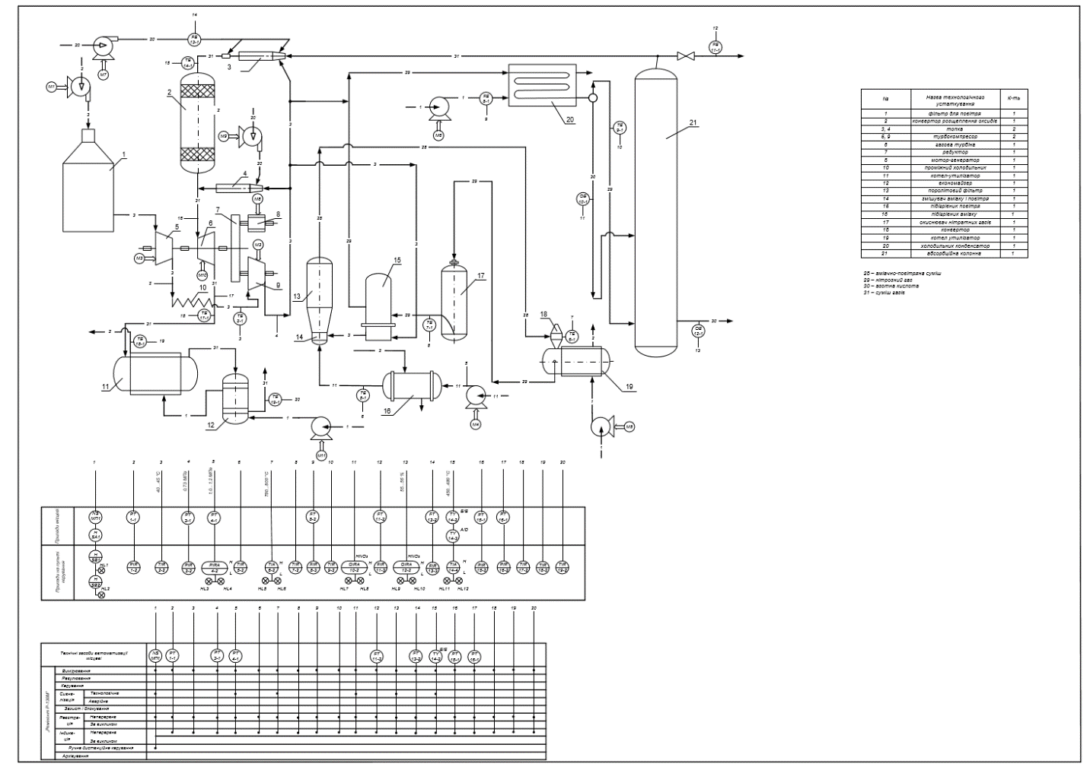

Рис.3.1. Схема автоматизації процесу синтезу азотної кислоти під тиском 0.73МПа

Перевагами запропонованої схеми є:

* Можливість дистанційного керування технологічним процесом;
* Вимірювання та сигналізація основних параметрів процесу;
* Аварійна сигналізація та технологічне блокування при виникненні виняткових ситуацій;

Робота основних контурів розробленої системи полягає в наступному:

* Контур 1 забезпечує контроль електродвигуна насоса 1.
* Контур 2 забезпечує контроль тиску повітря на виході з турбокомпресора та включає: (1-1) – вимірювальний тензоперетворювач тиску; (1-2) - прилад вторинний, показувальний, реєструвальний.
* Контур 3 забезпечує контроль температури повітря на виході з холодильника та включає: (2-1) - термоперетворювач опору; (2-2) - прилад вторинний, показувальний, реєструвальний.
* Контур 4 забезпечує контроль тиску повітря на виході з турбокомпресора та включає: (3-1) – вимірювальний тензоперетворювач тиску; (3-2) - прилад вторинний, показувальний, реєструвальний.
* Контур 5 забезпечує контроль тиску аміаку на вхідному трубопроводі підігрівника та включає: (4-1) - вимірювальний тензоперетворювач тиску; (4-2) - прилад вторинний, показувальний, реєструвальний; HL3 - лампу електричну сигнальну жовтого кольору, HL4 - лампу електричну сигнальну червоного кольору.
* Контур 6 забезпечує контроль температури повітря на виході з підігрівника та включає: (5-1) - термоперетворювач опору; (5-2) - прилад вторинний, показувальний, реєструвальний.
* Контур 7 забезпечує контроль температури конверсії та включає: (6-1) - термоперетворювач опору; (6-2) - прилад вторинний, показувальний, реєстру вальний; HL5 - лампу електричну сигнальну жовтого кольору, HL6 - лампу електричну сигнальну червоного кольору.
* Контур 8 забезпечує контроль температури нітрозних газів на виході з окиснювача та включає: (7-1) - термоперетворювач опору; (7-2) - прилад вторинний, показувальний.
* Контур 9 забезпечує контроль витрати води на вході в холодильник та включає: (8-1)– діафрагму камерну; (8-2) – тензометричний дифманометр; (8-3) - прилад вторинний, показувальний, реєструвальний.
* Контур 10 забезпечує контроль температури нітрозних газів на виході з холодильника та включає: (9-1) - термоперетворювач опору; (9-2) - прилад вторинний, показувальний, реєструвальний.
* Контур 11 забезпечує контроль концентрації азотної кислоти в конденсаті та включає:(10-1) – концентратомір; (10-2) – вторинний прилад з функцією індикації, реєстрації та сигналізації; HL7 - лампу електричну сигнальну жовтого кольору, HL8 - лампу електричну сигнальну червоного кольору.
* Контур 12 забезпечує контроль витрати відхідних газів, що викидуються в атмосферу та включає: (11-1)– діафрагму камерну; (11-2) – тензометричний дифманометр; (11-3) - прилад вторинний, показувальний, реєструвальний.

1. **МАТЕМАТИЧНЕ МОДЕЛЮВАННЯ КОНДЕНСАТОРА У ТЕХНОЛОГІЧНОМУ ПРОЦЕСІ ВИРОБНИЦТВА АЗОТНОЇ КИСЛОТИ ПІД ТИСКОМ 0.73МПА**

**4.1 Основи математичного моделювання конденсатора**

В основу процесу виробництва азотної кислоти покладено охолодження нітрозних газів, що утворюються в контактному апараті. Ці гази, після котла-утилізатора, за температури 400…440 °С, охолоджуються в конденсаторі до 55 °С. Під час їх охолодження, відбувається конденсація парів води з утворенням технічної азотної кислоти концентрацією близько 45 %. Конденсатор являє собою трубчастий теплообмінник, що охолоджує нітрозні гази за допомогою води під тиском 1,079 МПа. Схема автоматизації даного апарату наведена на рисунку:

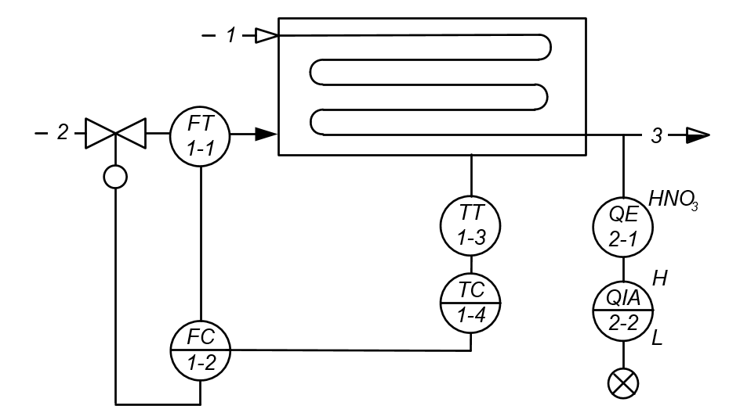

Рис.4.1. Схема автоматизації холодильника-конденсатора: *1* – нітрозні гази; *2* – вода; *3* – суміш слабкої азотної кислоти та нітрозних газів; *FT* – датчик витрати; *ТТ* – датчик температури; *FC* – регулятор витрати; *TC* – регулятор температури; *QE* – датчик концентрації азотної кислоти; *QIA* – вимірювальний прилад

Щоб забезпечити оптимальні умови для конденсації, необхідно керувати температурою в апараті, а також контролювати концентрацію азотної кислоти на виході з конденсатора. Для цього передбачено ряд контурів автоматичного контролю, оснащених відповідними технічними засобами автоматизації: контур 1, який забезпечує автоматичне керування температурою за рахунок зміни витрати охолоджуючої рідини на вході в апарат; контур 2 здійснює автоматичний контроль та сигналізацію концентрації азотної кислоти на виході з конденсатора.

В ході математичного моделювання даного технологічного апарату були прийняті наступні позначення:

F – витрата;

C – коефіцієнт теплопровідності;

$η$– процент рідкої фази;

M – маса;

$Θ-$ температура;

K – коефіцієнт теплопередачі;

S – площа контакту:

T – час ітерації;

r – питома теплота кондесації;

N – число дискретних частин труби.

Індекси:

n – для речовини;

v – для води;

vh**/**vuh –на вході/виході в апарат.

Математична модель була розроблена у дискретній формі.

Використовуючи метод кінцевих різниць отримаємо наступні рівняння:

За основу було взято рівняння матеріальних балансів:

$${Fv_vh}_{n}={Fv_vuh}_{n}={Fv}_{n}$$

$${Fn_vh}_{n}={Fn_vuh}_{n}={Fn}_{n}$$

Для рідкої фази нітрозних газів:

$${Fn}_{n}*η_{n,l-1}-{Fn}_{n}*η_{n,l}+{∆m}_{n,l}=\frac{{Mnl}_{n+1,l}+{Mnl}_{n,l}}{T}$$

Звідки:

$${Mnl}_{n+1,l}={Mnl}_{n,l}+T*({Fn}_{n}*η_{n,l-1}-{Fn}_{n}*η_{n,l}+{∆m}_{n,l})$$

$$η_{n,l+1 }=\frac{{Mnl}_{n+1,l}}{Mn}$$

Рівняння теплових балансів були записані у наступному вигляді:

$${∆m}_{n,l}*r={Fn}_{n}*Cng*{θn}_{n,l-1}*\left(1-η_{n,l-1}\right)+ {Fn}_{n}*Cnl*{θn}_{n,l-1}*η_{n,l-1}-{Fn}_{n}*Cng*{θn}_{n,l}*\left(1-η_{n,l}\right)+{Fn}_{n}*Cnl*{θn}_{n,l}*η_{n,l}-KS*\left({θn}_{n,l}-\frac{{θv_vh}_{n}+{θv_vuh}_{n}}{2}\right)=\{R1\}$$

$${∆m}_{n,l}=\frac{\{R1\}}{r}$$

$$\left\{R1\right\}=Mn*(Cnl*\left(η_{n,l}\frac{{θn}_{n+1,l}-{θn}_{n,l}}{T}+{θn}_{n,l}\frac{η_{n+1,l}-η_{n,l}}{T}\right)+Cng*(\frac{{θn}_{n+1,l}-{θn}_{n,l}}{T}-η_{n,l}\frac{{θn}_{n+1,l}-{θn}_{n,l}}{T}-{θn}_{n,l}\frac{η_{n+1,l}-η_{n,l}}{T}))$$

$${θn}_{n+1,l}={θn}_{n,l}-\frac{T*\left(η_{n+1,l}{-η}_{n,l}\right)*{θn}_{n,l}*\left(Cnl-Cng\right)}{Mn*\left(Cnl*η_{n,l}+Cng*\left(1-η_{n,l}\right)\right)}-\{R1\}\frac{T}{Mn*(Cnl*η_{n,l}+Cng*(1-η_{n,l}))}$$

$$\frac{1}{2}Mv*Cv*\left(\frac{{θv_{vh}}_{n+1}-{θv_{vh}}_{n}}{T}+\frac{{θv_{vuh}}_{n+1}-{θv_{vuh}}_{n}}{T}\right)={Fv}_{n}*cv*{θv_{vh}}_{n}-Fv*cv*{θv_{vuh}}_{n}+KS\left(\left(\frac{1}{2}{θn}_{n,0}+\frac{1}{2}{θn}_{n,N}-{θv_{vh}}_{n}-{θv_{vuh}}_{n}\right)*hx+\sum_{i=1}^{N-1}{{(θn}_{n,i}-\frac{{θv_{vh}}_{n}+{θv_{vuh}}_{n}}{2}hx)}\right)=\{R2\}$$

${θv_{vuh}}_{n+1}={θv_{vuh}}_{n}-{θv_{vh}}_{n+1}+{θv_{vh}}_{n}+\frac{2T}{Mv*Cv}*\{R2\}$

## **Алгоритм програмного розрахунку**

## Розроблений алгоритм розрахунку математичної моделі, з використанням формул з пункту 4.1 наведено нижче:

1. Якщо $η=0$ і $θn>θk$ то:

 $η=0$

  2. Розраховуємо $∆θn$
2. Якщо $η=0$ і $θn≤θk$ то:
$∆m=\frac{\left(θk-θn\right)*Mn*Cng}{r}$

$η=\frac{\left(θk-θn\right)*Cng}{r}$

3. Якщо $η>0$ і $θn=θk$ то:

 $θn=θk$

  2. Розраховуємо $∆m$, $η_{n+1}$

З використанням мови програмування Python 3.7 розроблено програмну реалізацію математичної моделі конденсатора.

Результатом роботи розробленого рішення є просторова модель температури і відсотковий вміст рідкої фази по довжині апарату.

**4.3Лістинги програми**

* Constants.py

from math import pi

number_of_parts = 1000 # Number of discrete parts of the pipe

InputTn = 423.15 # Input gas temperatre [K]

Tk = 313.15 # Condensation temperature [K]

Fn = 0.3 # Discharge of gas [kg/s]

Cng = 2.5e-2 # Heat capacity of gas part [W/(m*K)]

Cnl = 0.469 # Heat capacity of cooling water [W/(m*K)]

Cnv = 0.6089 # Heat capacity of liquid part [W/(m*K)]

TubeL = 9.0 # Tube length [m]

TubeD = 0.03 # Tube diameter [m]

TubeR = TubeD/2 # Tube radius [m]

TubeS = pi*TubeR**2 # Tube area [m^2]

TubeV = TubeS*TubeL*2100 # Tube volume [m^3]

AppV = 2*TubeV # Whole volume [m^3]

GasP = 2.0527 # Density of nitrogen dioxide in gas state [kg/m^3]

hx = TubeL/number_of_parts # length of the discrete tube part

GasM = pi*TubeD**2/4*TubeL/number_of_parts*GasP*2100 # [kg]

WaterP = 998.2 # Density of water [kg/m^3]

WaterM = WaterP*(AppV-TubeV) # Mass of water [kg]

r = 359.57 # Enthalpy of vaporization [J]

K = 400 # Heat transfer coefficient Вт/(м·град)

S = 2*TubeR*pi * TubeL/number_of_parts # Heat transfer area [m^2]

Tv_vh = 293.15 # Input water temperatre [K]

startTv_vih = 320.15 # Output water temperatre [K]

startTn = [InputTn-i*0.01 for i in range(number_of_parts)] # Temperature of gas [K]

startN = [0.0 for i in range(number_of_parts)] # Ratio of liquid in the tube [%]

startMn = [0.0 for i in range(number_of_parts)] # Mass of liquid in the tube [kg]

startFv = 0.8 # Discharge of cooling liquid [kg/s]

* Iteration.py

from Constants import *

def step(Tn, Mn, N, Tv_vih, Fv, T=1):

"""Calculates parameters in the next period of time"""

R1 = [((Fn*Cng*Tn[l-1]*(1-N[l-1])+\

Fn*Cnl*Tn[l-1]*N[l-1]\

-Fn*Cng*Tn[l]*(1-N[l])\

-Fn*Cnl*Tn[l]*N[l])\

-K*S*(Tn[l]-(Tv_vh+Tv_vih)/2)) if l!=0 else \

((Fn*Cng*(InputTn)\

-Fn*Cng*Tn[l]*(1-N[l])\

-Fn*Cnl*Tn[l]*N[l])\

-K*S*(Tn[l]-(Tv_vh+Tv_vih)/2))

for l in range(number_of_parts)]

R2 = (Fv*Cnv*Tv_vh-Fv*Cnv*Tv_vih+K*S*((0.5*Tn[0]+0.5*Tn[-1]-Tv_vh-Tv_vih)*hx+\

sum([Tn[n]-(Tv_vh+Tv_vih)/2*hx for n in range(1, number_of_parts-2)])))

nextTv_vih = Tv_vih-Tv_vh+Tv_vh+2*T/(WaterM*Cnv)*R2

nextN = [0 for l in range(number_of_parts)]

nextMn = [0 for l in range(number_of_parts)]

dM = [0 for l in range(number_of_parts)]

nextTn = Tn

l = 0

for l in range(number_of_parts):

if N[l] == 0 and Tn[l] > Tk:

nextTn[l] = (Tn[l]-(T*(nextN[l]-N[l])*Tn[l]*(Cnl-Cng))/(GasM*(Cnl*N[l]+Cng*(1-N[l])))\

+(T/(GasM*(Cnl*N[l]+Cng*(1-N[l]))))*R1[l])

if nextTn[l]<=Tk:

nextN[l] = (Tk-nextTn[l])*Cng/r

nextTn[l] = Tk

elif N[l] == 0 and nextTn[l] < Tk:

print('Error 404')

elif N[l] >= 0 and Tn[l] == Tk:

nextTn[l] = Tk

dM[l] = -R1[l]/r

nextMn[l] = Mn[l]+T*(Fn*N[l-1]-Fn*N[l]+dM[l-1])

nextN[l] = nextMn[l]/GasM

else:

nextN[l] = 0

nextMn[l] = 0

return (nextTn, nextMn, nextN, nextTv_vih)

* Simulation.py

import matplotlib.pyplot as plt

from Constants import startFv, startMn, startN, startTn, startTv_vih

from Iteration import step

if __name__ == '__main__':

Tn = startTn

Tv_vih = startTv_vih

N = startN

Mn = startMn

Fv = startFv

T = 300

ns = []

tns = []

tns1 = []

for i in range(T):

Tn, Mn, N, Tv_vih = step(Tn, Mn, N, Tv_vih, Fv)

ns.append(N)

tns.append(Tn[200])

tns1.append(Tn[800])

f, axes = plt.subplots(2, 1)

axes[0].plot([i for i in range(0, T)], tns, [i for i in range(0, T)], tns1)

im = axes[1].imshow(ns, cmap='Blues')

plt.colorbar(im)

plt.show()

* 1. **Результати роботи програми при різних значеннях витрати**

В ході імітаційного моделювання конденсатора було отримано просторовий розподіл температури і вмісту рідкої фази по довжині апарату. Результати моделювання наведені на рис 4.3.1 - 4.3.4

Рис. 4.3.1 Графік зміни температури нітрозних газів на початку та в кінці апарату за максим**Изображение выглядит как снимок экрана

Автоматически созданное описание**альної витрати охолоджувальної води

Рис. 4.3.2 Просторовий розподіл зміни відсотку сконденсованої азотної кислоти по довжині апарату в часі за максимальної витрати охолоджувальної води

Рис. 4.3.3 Графік зміни температури нітрозних газів на початку та в кінці апарату за мінімальної витрати охолоджувальної води

Рис. 4.3.4 Просторовий розподіл зміни відсотку сконденсованої азотної кислоти по довжині апарату в часі за мінімаьної витрати охолоджувальної води

Отримана математична модель з розподіленими параметрами буде використана для імітаційного моделювання роботи технологічного об’єкту, а також для перевірки розроблених систем керування.